嵌入式系统实验报告
STM32F103 完整开发板 OLED 综合实验
姓名 ____________ 学号 ____________________
班级 ____________ 指导教师 ________________
报告整理日期 2026 年 10 月 13 日
板上记录日期 2026 年 10 月 4 日 软件更新日期 2026 年 10 月 13 日

实验概述
本报告按照《嵌入式系统实验指导书》的八项任务，整合 GPIO 寄存器、标准外设库、按键、EXTI、USART 和 SysTick 的程序与调试结果。硬件统一为普中精灵 STM32F103C8T6 完整开发板；实验八改用四针 I²C OLED 显示“嵌入式实验完成啦”。所有关键源码以当前 Keil 工程为准。
八个目标均编译通过，原有 8 组逻辑回归和新增 8 组 OLED 离线测试通过。实验 1、2、3、4、6、7 已有部分真实 ISP 或串口证据；2026 年 10 月 13 日补入实验六串口命令截图及实验八三张实物照片，确认 OLED 亮屏、英文界面、ON/OFF 状态和完整中文显示。实验五及动态时序等项目仍需补测。
实验 | 任务 | 当前板上证据
一 | 平台与两种下载方式 | ISP 和串口部分通过；SWD 待补测
二 | 寄存器控制两灯交替 | 下载及日志通过；两灯观察待测
三 | 标准库控制一秒亮灭 | 下载及日志通过；灯光观察待测
四 | 轮询按键与消抖 | 下载及串口采集通过；实体操作待测
五 | 两路 EXTI 控制 LED | 当前仅离线通过；上板待测
六 | 串口 Y 和 N 命令 | 实际命令及固件报告通过；灯光待测
七 | SysTick 毫秒节拍 | 相对周期有记录；绝对精度待测
八 | 按键闪烁与 OLED 中文 | 实物亮屏、ON/OFF 与中文照片已补入；动态验收待补

完整源码见 F103_Labs 目录；八个 main.c 原文列在附录。姓名、学号及现场验收信息由实际操作者填写。

实验环境与硬件连接
实验 1 至 7 使用底板现有 D1、D2、K1、K4，无需再外接第二只 LED 或按键。实验八需外接 OLED。核心板保持插在底板上；改接线和跳帽前先断开底板 USB 与 ST-Link USB。
设备或软件 | 配置与位置
开发板 | 普中精灵 STM32F103C8T6 完整板；64 KB Flash，20 KB SRAM；8 MHz HSE，PLL×9，HCLK 72 MHz
Keil MDK | uVision 5.43.1；Arm Compiler 6.24；D:\Keil5\UV4\UV4.exe
器件包与库 | Keil STM32F1xx_DFP 2.4.1；工程内含 STM32F1 SPL 和 CMSIS 5.9
串口与 ISP | Tera Term：D:\TeraTerm\ttermpro.exe；FlyMCU：D:\FlyMCU\FlyMcu.exe
辅助校验 | D:\F411_PythonEnv\Scripts\python.exe；名称沿用旧环境，校验对象为当前 F103
OLED 假设 | 已确认 GND、VCC、SCL/SCK、SDA 四针 I²C；驱动暂按 SSD1306 128×64，需核对实物型号

用途 | 引脚或跳线 | 配置
D1 / D2 | PA0 / PA1 | 低电平亮；J11 短接启用 LED
K1 / K4 | PA15 / PA12 | 上拉输入、按下为低；K2/PA14 与 K3/PA13 留给 SWD
USART1 | PA9 TX / PA10 RX | P4 短接 A9–UR、A10–UT；底板 CH340 USB 提供串口
ST-Link | DIO→PA13；CLK→PA14；GND→GND | 有专用 VTref 检测脚时按下载器说明接目标 3.3 V
OLED 电源 | GND→GND；VCC→3V3 | 确认模块支持 3.3 V；不得按针脚位置猜测
OLED 信号 | SCL/SCK→板上 SCL（PB6）；SDA→板上 SDA（PB7） | 按底板 OLED 插座标识连接；开漏总线上拉至 3.3 V
运行设置 | BOOT0/B0=0；BOOT1/B1=0 | J1 置 VCC 侧禁用点阵；不操作矩阵键盘

底板供电 USB 位于 CH340 附近，不要把核心板自身 USB 当作本工程的串口。底板已有供电时，不并接下载器的 3.3 V/5 V 电源输出。OLED 使用底板四针插座：GND、3V3、SCL（PB6）、SDA（PB7）；驱动已按该插座修正。

工程结构与公共调试流程
工程入口为 D:\MDK5\F103_Labs\MDK\F103_Labs.uvprojx。每个 Target 只编译自身的 main.c；OLED 驱动仅加入 08_Application。每次下载会替换当前运行的实验。
目录 | 作用
App | platform.c 提供时钟、LED、按键、消抖、中断及串口；system_lab.c 完成系统时钟设置
Labs | 01_Platform 至 08_Application；每目录独立 main.c；实验八另含 OLED 驱动和字模
Vendor 与 MDK | CMSIS、启动文件、STM32F1 SPL，以及项目、选项和 flash.sct 链接配置
Build 与 tools | AXF、HEX、BIN、构建和离线结果；编译、校验、串口和下载辅助脚本
Evidence 与 Backup | 按日期保存实际通信和离线记录；原始固件、更新前工程及旧 PC 显示源码

1 打开 Keil，选择本实验 Target，执行 Project → Rebuild all target files。确认 0 Error(s)、0 Warning(s)，下载对应 Build\Keil_<Target>\<Target>.hex，不能混用其他实验产物。
2 使用 ST-Link 时，在 Options for Target → Debug 选择 ST-Link Debugger，Settings 内选 SW。先确认探针和目标可识别，再执行下载与校验；当前历史 SWD 目标连接失败，不能把探针 USB 可见当作已连接芯片。
3 手动串口 ISP：关闭占用 COM 口的终端，BOOT0=1、BOOT1=0，复位后用 FlyMCU 打开当前 COM 口和对应 HEX，下载并校验。结束后恢复 BOOT0=0 并复位。自动 ISP 脚本依赖本完整板复位电路，不能与手动跳帽流程混用。
4 Tera Term 使用设备管理器当前 COM 号，设置 115200、8N1、无流控、UTF-8。历史端口为 COM4；打开终端后复位，核对 LAB 编号和 HCLK=72000000，再操作按键或发送命令。
5 只有 SWD 连通后才进入 Debug 会话，设置断点并观察寄存器和变量。清除断点、全速运行后记录灯光和时间；暂停或单步会影响时序，不能用于正常周期验收。
首次写入前已完成两次一致的 64 KB 原始 Flash 备份。原程序 SHA256 为 9d569e132fe0df839dcbf3128d082ab570e8bdb1fb3aa84e006e333878add0dd，文件位于 Backup/ISP_35ff6f064d58303838561543/。备份仅用于恢复，不作为实验代码提交结果。

实验一 开发平台与两种下载方式

实验目的与原理
建立编译 下载 运行 调试的完整流程，并分别验证串口 ISP 和 ST Link 下载。
复位后，处理器从向量表取得初始栈顶和 Reset_Handler，启动文件调用 SystemInit，再进入 C 运行环境和 main。芯片型号、启动文件、编译宏、链接地址与下载算法必须一致。ISP 经芯片 ROM 串口引导程序写入 Flash；SWD 则通过独立 ST-Link 下载器访问目标芯片，二者需分别验收。

程序与调试步骤
1 打开 F103_Labs.uvprojx，选择 01_Platform。执行 Project → Rebuild all target files，确认当前编译输出，记录错误与警告数量。
2 按公共下载流程通过 CH340 串口 ISP 写入本目标 HEX，并执行写入校验。将 BOOT0 恢复 0 后复位，记录串口启动信息和 D1 状态。
3 再通过 ST Link 的 SWD 接口下载同一目标，并保存写入校验成功记录。若 SWD 尚未连通，可用已验证的 ISP 继续后续实验，但实验一的 SWD 子项仍须保留未通过或待补测。
4 用 Tera Term 打开实验板 COM 口，复位后确认 LAB 1 和 HCLK=72000000。发送英文问号 ? 查询 STATE，观察 D1 每 500 ms 翻转。
5 进入 Debug 会话，在 main 初始化后设断点。查看 SystemCoreClock 与 g_millis；继续运行再暂停，确认毫秒计数增加，然后清除断点全速运行。
源码位置：Labs/01_Platform/main.c。完整主程序见附录；公共函数见 App/platform.c。

实验结果与分析
2026 年 10 月 4 日已通过串口 ISP 下载并完整回读 64 KB 校验；实际串口收到 4900 字节，其中 70 条 STATE 报告 D1 状态交替。ST-Link 的 USB 可枚举，但目标 SWD 连接未成功。实体 LED 发光尚无观察记录，因此本实验为部分验证，不能填写两种下载方式均通过。

问题分析与总结
平台验证必须区分编译成功、Flash 写入校验和实际运行。ISP 成功可支持继续软件调试，但不能替代实验一要求的 ST-Link 下载子项。

实验二 直接使用寄存器控制 LED

实验目的与原理
用 RCC GPIO 寄存器控制底板 D1 和 D2 交替点亮。
STM32F103 的 GPIOA 时钟由 RCC_APB2ENR 的 IOPAEN 控制。CRL 为每个低位引脚分配 4 位配置，PA0/PA1 设为 2 MHz 推挽输出后，CRL 低 8 位为 0x22。BSRR 低 16 位用于置位，高 16 位用于复位，可一次写入同时切换两盏灯。本板 LED 低电平有效。

程序与调试步骤
1 选择 02_Register，重新编译并下载本目标 HEX；打开串口后复位，确认 LAB 2。
2 观察底板前两盏 LED：D1 亮 D2 灭约 500 ms，然后 D1 灭 D2 亮约 500 ms，连续观察至少五轮。
3 在 Register_LED_Init 后设断点。确认 RCC APB2ENR 的 IOPAEN 已置位，GPIOA CRL 低 8 位为 0x22，即 PA0 PA1 为 2 MHz 推挽输出。
4 在两次 BSRR 写入之后分别暂停。第一种状态 GPIOA ODR 低两位应为 10，第二种应为 01；D1 D2 为低电平点亮。
5 清除断点，检查串口 LED0=1 LED1=0 与 LED0=0 LED1=1 交替出现，并与实体灯对应。LED0=1 表示亮，并非 PA0 为高电平。
源码位置：Labs/02_Register/main.c。完整主程序见附录；公共函数见 App/platform.c。

实验结果与分析
已完成 ISP 下载和 64 KB 回读校验。串口记录报告 16 次状态翻转，PC 到达间隔均值 0.500970 s，范围 0.493832～0.507622 s。该记录反映程序日志和 PC 粗计时，没有直接测量 PA0/PA1 电压或两盏 LED 光学状态，实体交替亮灭仍需补测。

问题分析与总结
寄存器操作需要把引脚位号、输出极性和寄存器写法逐项对应。低电平点亮使逻辑“亮”与 ODR 位值相反，判断时应避免直接将位值 1 解释为灯亮。

实验三 使用标准外设库控制 LED

实验目的与原理
通过 STM32F1 标准外设库使 D1 亮一秒 灭一秒。
标准外设库将寄存器操作封装为时钟、GPIO 初始化和输出函数。LED_Init 先使能时钟，将 PA0/PA1 预置高电平，再配置推挽输出。LED_Write(0,1) 输出低电平点亮 D1。Delay_Ms 以 SysTick 提供的毫秒计数计算无符号时间差，实现亮 1 s、灭 1 s。

程序与调试步骤
1 选择 03_StdPeriph，编译并下载，复位后确认 LAB 3。D1 应亮 1 s、灭 1 s，完整亮灭周期约 2 s。
2 连续观察至少五个完整周期；保存 ON 和 OFF 交替的串口记录，核对日志与实体 LED 同步。
3 在 App/platform.c 的 LED_Init 中逐行查看 RCC_APB2PeriphClockCmd、GPIO_StructInit 和 GPIO_Init，确认 PA0 PA1 的输出配置。
4 在 LED_Write 中查看参数 index 与 on。on=1 时调用 GPIO_WriteBit 输出 Bit_RESET，适配底板 LED 的低电平有效电路。
5 清除所有断点后重新计时。断点会暂停应用，不能把调试暂停造成的延时算入正常闪烁周期。
源码位置：Labs/03_StdPeriph/main.c。完整主程序见附录；公共函数见 App/platform.c。

实验结果与分析
已完成 ISP 下载和完整回读。串口记录报告 12 次翻转，PC 到达间隔均值 1.000002 s，范围 0.992949～1.005327 s；ON/OFF 意图日志符合程序周期。日志不能代替实体 D1 观察，也不能视为校准仪器测得的 1 s 精度。

问题分析与总结
库函数提升可读性，但仍依赖正确的时钟与 GPIO 配置。比较实验二、三可以把库调用还原到寄存器含义，便于定位移植中的引脚或极性错误。

实验四 按键轮询与消抖

实验目的与原理
用 K1 同时反转 D1 D2，用 K4 产生互斥交替状态。
PA15 和 PA12 采用上拉输入，按下时读到低电平。PA15 原属 JTAG，需要关闭 JTAG 并保留 SWD。Keys_Poll 要求电平稳定 20 ms 才确认状态改变，仅在稳定按下时产生一次事件。K1 对两灯分别取反；K4 使用独立变量依次输出互斥状态，长按不会连续执行。

程序与调试步骤
1 选择 04_Keys，编译下载并复位，两灯初始熄灭。程序 KEY0 对应 K1，KEY1 对应 K4；不要使用 K2 K3 或 RST 代替。
2 短按 K1 后松开，两灯应同时亮；再次按 K1，两灯同时灭。每次松开稳定超过 20 ms 后再按。
3 复位后短按 K4，D1 亮 D2 灭；再次短按 K4，D1 灭 D2 亮。连续重复，验证 K4 独立保存互斥状态。
4 在互斥状态下按 K1，两个 LED 各自反转。随后按 K4，最终状态由 K4 的独立互斥变量决定。
5 长按每个键至少 1 s，应只发生一次业务动作；同时按下两键时，程序先处理 K1，再处理 K4。保存 STATE 序列。
源码位置：Labs/04_Keys/main.c。完整主程序见附录；公共函数见 App/platform.c。

实验结果与分析
已完成 ISP 下载和完整回读，实际串口采集到 62336 字节，STATE 格式正确，RX_ERRORS 未增加。现有采集中没有足够的实体按键操作证据；K1 同时反转、K4 互斥交替、长按与同时按压已在离线状态机中通过，板上按键及 LED 现象仍待验收。

问题分析与总结
消抖应基于稳定状态和按下事件，避免用长延时阻塞整个循环。互斥状态应单独保存，才不会被另一按键的反转操作打乱规则。

实验五 外部中断控制 LED

实验目的与原理
用 K1 的 EXTI15 翻转 D1，用 K4 的 EXTI12 翻转 D2。
将 PA15、PA12 映射到 EXTI15、EXTI12，配置下降沿触发并启用 EXTI15_10_IRQn。两条线共用处理函数，必须分别检查和清除挂起标志，不能用互斥的 else if 遗漏第二个中断源。中断只锁存事件和累计计数，主循环完成消抖及 LED 更新。

程序与调试步骤
1 选择 05_EXTI，编译下载并复位，两灯初始熄灭。按 K1 K4 K1 K4 的顺序各一次，预期 D1D2 状态为 10、11、01、00。
2 在 EXTI15_10_IRQHandler 中设断点。分别按 K1 和 K4，确认都进入该共享处理函数，再检查是哪条线挂起。
3 查看 EXTI IMR 与 FTSR 的第 15 位和第 12 位是否启用。两个独立 if 分别处理各中断源并清除各自挂起位。
4 清除断点，长按每键一次应只触发一次 LED 业务动作。同时按下两键，检查两灯均能翻转，不能遗漏共享 IRQ 的第二个源。
5 保存 STATE 的 IRQ0 IRQ1 与灯状态。机械抖动可能让原始 IRQ 计数增加多次；消抖后的业务动作仍应只执行一次。
源码位置：Labs/05_EXTI/main.c。完整主程序见附录；公共函数见 App/platform.c。

实验结果与分析
工程编译、共享向量和离线中断逻辑检查通过，包括两条挂起位同时出现及按键抖动场景。当前没有对应固件的有效上板下载记录，也没有实体按键下降沿或 LED 观察证据。因此实验五仍为待上板验证。

问题分析与总结
共享中断入口的两个源需要独立处理。机械抖动可能让原始 IRQ 计数多次增加，而业务动作经过消抖后仍应只执行一次，二者并不矛盾。

实验六 串口命令控制 LED

实验目的与原理
通过 PC 发送大写 Y 点亮 D1，发送大写 N 熄灭 D1。
USART1 使用 PA9 发送、PA10 接收，经底板 CH340 与 PC 通信。配置为 115200 bit/s、8 数据位、无校验、1 停止位。接收中断将数据写入 128 字节环形缓冲区，主循环只识别大写 Y 和 N；其他字符不改变 LED。问号用于读取辅助状态。

程序与调试步骤
1 选择 06_USART，编译下载；关闭 FlyMCU 等占用 COM 口的软件。Tera Term 设置为 115200、8N1、无流控、UTF 8。
2 复位板卡，确认收到 LAB 6 和 HCLK=72000000。若没有启动行，检查底板 USB1 与 P4 的 A9–UR、A10–UT 跳帽。
3 以文本方式发送大写 Y，预期回复 OK Y LED0=1 且 D1 点亮。再发送大写 N，预期回复 OK N LED0=0 且 D1 熄灭。
4 在开灯状态发送小写 y、X 和回车，再查询 ?，灯状态应保持；在关灯状态重复无效字符测试。Y 的 ASCII 值为 0x59，N 为 0x4E。
5 需要跟踪接收时在 USART1_IRQHandler 设断点，查看 DR 中的字节，再继续至主循环的 command 判断。完成后清除断点复测。
源码位置：Labs/06_USART/main.c。完整主程序见附录；公共函数见 App/platform.c。

实验结果与分析
已完成 ISP 下载和 64 KB 回读。实际 CH340 串口发送 Y 后回复 OK Y LED0=1，发送 N 后回复 OK N LED0=0；X、小写 y 和回车换行不改变固件报告状态。串口通信和命令解析子项已验证；D1 实体发光及引脚电平仍无直接观察记录。
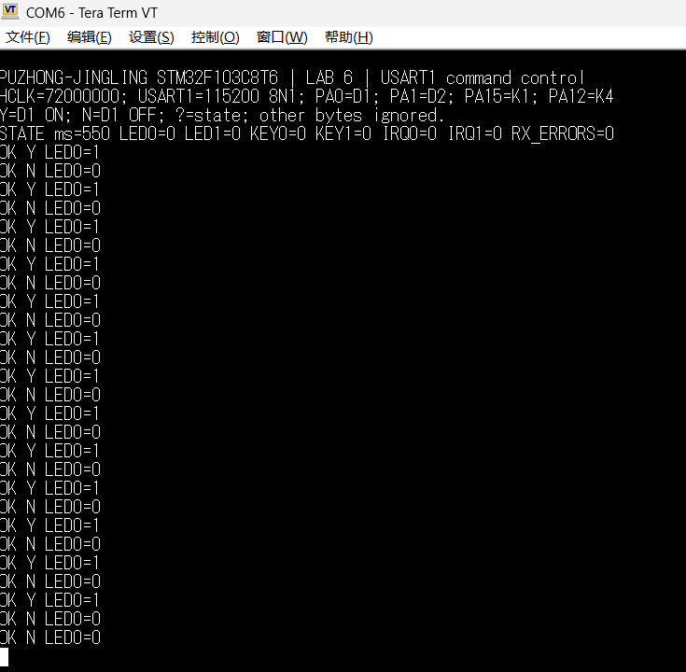
图 6-1 实验六串口命令控制实测结果（2026 年 10 月 13 日）
图中为 COM6 的 Tera Term 实测记录。启动信息显示 LAB 6、HCLK=72000000 和 USART1=115200 8N1；重复发送大写 Y、N 后分别收到 OK Y LED0=1、OK N LED0=0，状态查询显示 RX_ERRORS=0，说明本次串口命令收发与固件状态反馈正常。

问题分析与总结
排查串口应先确认端口、波特率和接收字节，再确认命令判断和输出极性。断点可能造成缓冲区溢出，正常通信验证应在全速运行状态下进行。

实验七 SysTick 毫秒定时

实验目的与原理
配置 1 ms SysTick 节拍，使 D1 每 1000 ms 翻转一次。
SysTick 采用处理器时钟，72 MHz 时配置 1 ms 重装值为 72000000/1000−1=71999。中断令 g_millis 加 1；主循环比较无符号差 now−last 是否达到 1000，并执行 last+=1000。每秒翻转一次对应完整亮灭周期约 2 s；绝对精度仍由时钟和实际测量决定。

程序与调试步骤
1 选择 07_SysTick，编译下载并复位。确认串口 HCLK=72000000；若出现时钟警告，先排查 8 MHz 外部晶振。
2 检查 SystemCoreClock=72000000，SysTick LOAD=71999，CTRL 低三位为 111。SysTick_Handler 每次令 g_millis 加 1。
3 全速运行，连续保存至少十次 STATE，检查相邻 ms 值约增加 1000；同时检查 D1 每秒翻转，完整亮灭周期约 2 s。
4 理解 main 中 now-last>=1000 与 last+=1000 的周期安排。计时差采用无符号运算，可跨越 32 位毫秒计数回绕。
5 若验证物理时间精度，仪器 GND 接板 GND，探头接 PA0，采集多个边沿；记录相邻边沿间隔与同极性边沿周期，保存仪器采样设置和波形。
源码位置：Labs/07_SysTick/main.c。完整主程序见附录；公共函数见 App/platform.c。

实验结果与分析
已完成 ISP 下载和回读。12 条 STATE 的相邻目标毫秒差均为 1000；串口报告 12 次翻转，PC 到达间隔均值 1.000261 s，范围 0.995127～1.004575 s。配置和相对周期有证据，LED 光学观察及外部仪器测得的绝对时间误差尚未完成。

问题分析与总结
无符号差值能处理毫秒计数回绕；last+=1000 保持相对周期安排。绝对计时精度必须用独立仪器测量，不能由同一 g_millis 计数自证。

实验八 综合控制与 OLED 中文显示

实验目的与原理
综合 GPIO、EXTI 和 SysTick，实现 K1 启停 D1 一秒翻转，K4 中断触发 OLED 中文显示；USART 保留辅助状态输出。
K1/PA15 与 K4/PA12 通过 EXTI 锁存并在主循环消抖。K1 改变 blink_enabled，启动时立即点亮 D1，此后每 1000 ms 翻转，停止时立即熄灭。K4 请求 OLED 显示八个 16×16 汉字。PB6/PB7 以开漏软件 I²C 传输，1024 字节显存按页组织，每轮最多发送 16 字节，避免一次整屏刷新长时间占用主循环。

程序与调试步骤
1 按公共接线表接好 OLED，核对 SSD1306 128×64 型号假设后，选择 08_Application，重新编译并下载。正常运行设置为 BOOT0=0、BOOT1=0。
2 复位后预期 D1 熄灭。OLED 显示 LAB8 OLED READY、BLINK: OFF 和 K1:BLINK K4:MSG；第三行初始为空。先确认初屏完整，再执行按键检查。
3 短按 K1，D1 立即点亮，状态行变为 BLINK: ON，此后每 1 s 翻转。在闪烁期间短按 K4，第三行应显示“嵌入式实验完成啦”，闪烁继续。
4 长按 K4 至少 1 s，只产生一次业务事件。再次按 K1 后 D1 熄灭并保持，状态行变 OFF，中文保留。重复三轮，检查同时按压和长按行为。
5 SWD 连通时观察 g_oled_present、g_oled_address、g_oled_error_count 和 g_oled_frame_count。保存实体屏照片及按键和 D1 视频；串口中文仅作辅助，不能作为 OLED 显示通过的依据。
源码位置：Labs/08_Application/main.c。完整主程序见附录；公共函数见 App/platform.c。

实验结果与分析
2026 年 10 月 13 日将软件 I²C 引脚修正为 PB6/SCL、PB7/SDA，重新编译得到 0 错误、0 警告，8 组 OLED 专项离线测试通过。随后拍摄的三张实物照片显示：OLED 正常亮屏，英文界面完整，BLINK 状态可见 ON 和 OFF，并显示“嵌入式实验完成啦”。照片确认了本模块与当前显示程序的实际兼容性；芯片型号、闪烁周期、长按去重及并发行为仍需额外核验。
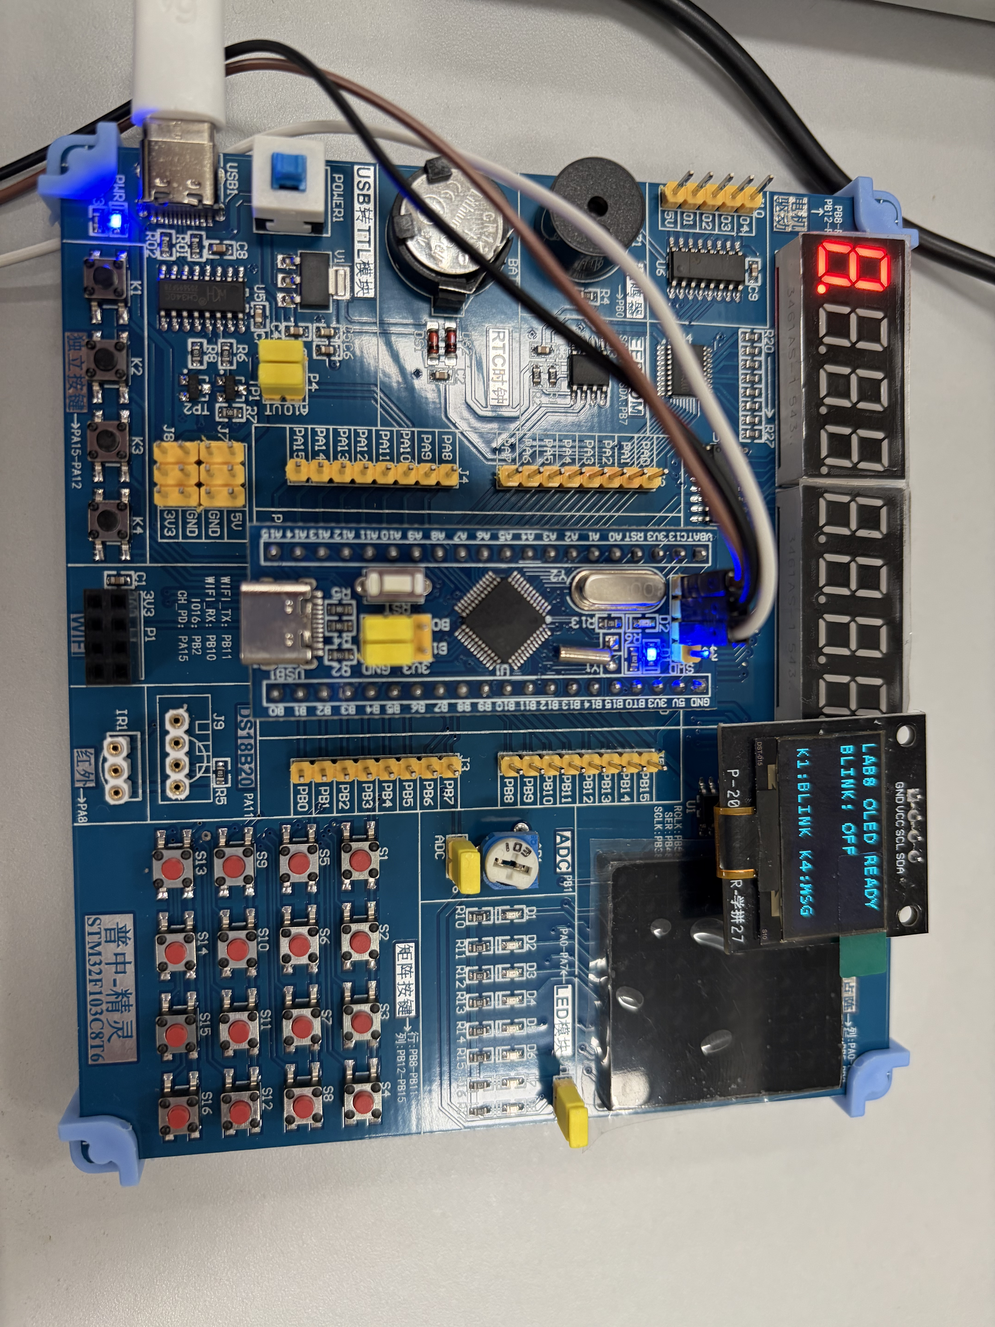
图 8-1 OLED 初始界面及 BLINK OFF 状态
拍摄日期为 2026 年 10 月 13 日。OLED 可见 LAB8 OLED READY、BLINK: OFF 和按键提示，第三行尚未显示中文。以下照片补充记录 ON 状态与中文显示结果。

问题分析与总结
本次黑屏的原因定位为软件引脚与底板 OLED 插座不一致：原驱动使用 PB10/PB11，底板插座实际连接 PB6/PB7。修改驱动并下载后取得亮屏及中文照片。显示更新仍放在主循环，ISR 不执行整屏传输；有限超时和分块发送用于避免显示故障无限阻塞按键与 LED。
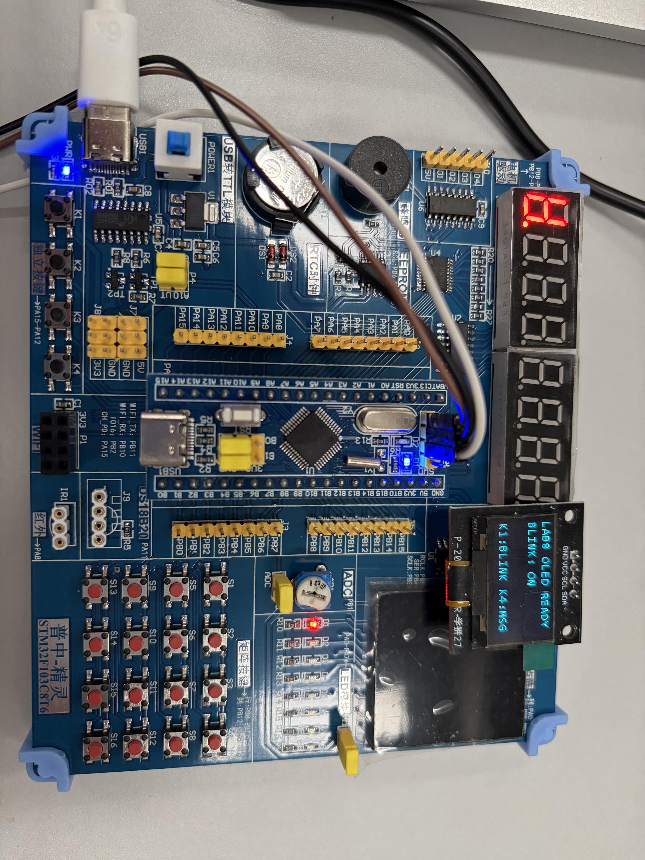
图 8-2 OLED 显示 BLINK ON，D1 在拍摄时点亮
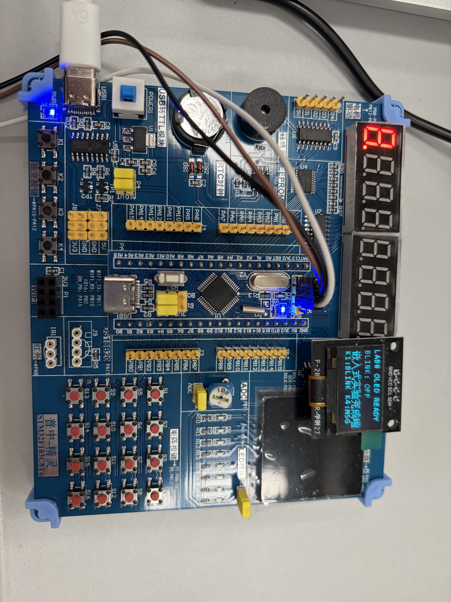
图 8-3 OLED 显示完整中文“嵌入式实验完成啦”

OLED 实现与故障定位
OLED 通过 PB6/PB7 发送 I²C 数据，依次探测七位地址 0x3C 和 0x3D。SSD1306 以 0x00 接收命令、以 0x40 接收显存数据。显存分为 8 页，每页 128 字节；每次 OLED_Task 发送 16 字节，并单独定位页和列。首帧 1024 字节发送完成后才执行开屏命令。
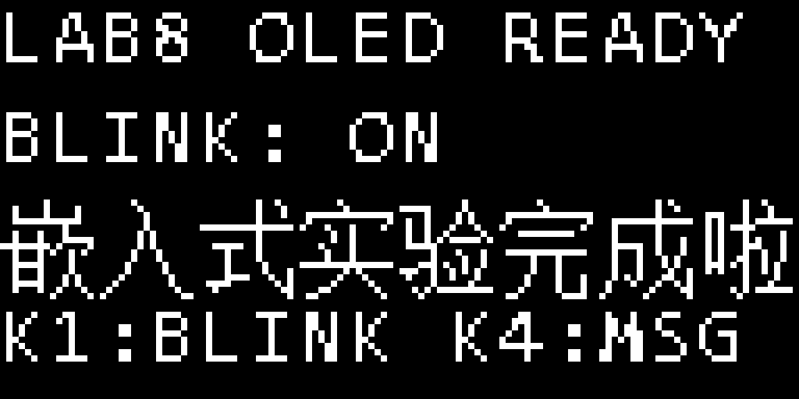
图 1 中文字模和界面布局的软件预览 非实体屏幕照片
oled_font.h 保存 95 个英文字符和八个汉字的点阵；“嵌入式实验完成啦”按每字 16×16 排列，占 128×16 像素。SSD1306 接收的是点阵字节，不能把 UTF-8 字符串直接写入显存当作汉字。
现象 | 检查重点
黑屏且初始化失败 | 确认 VCC=3.3 V、共地、PB6/PB7、上拉及 SCL/SDA 是否接反；断电修线后复位
地址有应答但无字或偏移 | 核对控制器和分辨率；SH1106 或 128×32 不能仅凭四针外形认定兼容
刷新途中停止 | 查看错误计数；故障后驱动置离线，不无限重试；修线后复位重新初始化
K1 或 K4 无响应 | 确认 PA15/PA12 和对应按键，释放 JTAG 保留 SWD；检查程序是否停在断点
PC 有中文而 OLED 黑屏 | 仅证明辅助串口日志执行；继续检查屏幕，不填写 OLED 实测通过

缺屏、NACK 或 SCL/SDA 卡低已在离线模型中验证可退出显示通信，并继续处理按键和闪烁。实物照片补充确认画面与文字能够显示；上拉电阻参数、电气波形与动态刷新时间尚未测量。

验证方法与结果追溯
本报告补入 2026 年 10 月 13 日实验六串口实测截图（图 6-1）及实验八 OLED 实物照片（图 8-1 至图 8-3）。照片原件保存在仓库 docs/images/20261013_oled/。实验一至七 HEX 未随本次 OLED 引脚修正改变；实验八固件和专项测试结果已同步更新，旧 PC 显示版本不作为 OLED 验收证据。
检查 | 结果 | 证据位置
Keil 全量编译 | 8 个目标通过，0 错误 0 警告 | Build/keil_results.json
工程与链接检查 | 8 个目标通过；存储边界、向量、BIN 与 HEX 一致 | Build/project_check_results.json
基础离线回归 | 8 组通过；包含消抖、共享 IRQ、串口和计时回绕 | Build/logic_check_results.json
OLED 专项离线测试 | 8 组通过；包括地址、显存、补帧和故障退出 | Build/oled_logic_check_results.json
未改实验的产物对比 | 实验 1 至 7 HEX 完全相同；实验 8 已更新 | Build/oled_change_hex_comparison.json
历史板上证据 | ISP、原始通信及保守的分项汇总 | Evidence/20261004/validation_summary.json
OLED 实物照片 | 2026-10-13：亮屏、ON/OFF 状态与完整中文可见 | docs/images/20261013_oled/；图 8-1 至图 8-3

离线测试的范围
Unicorn 执行实际 Keil AXF，模型从 GPIO 写入解码 I²C 时钟、数据、ACK 和 SSD1306 显存，不替换 OLED 功能函数。仅跳过纯 CPU 延时函数 OLED_BusDelay；毫秒时钟与按键中断入口由测试注入。测试可证明程序在所覆盖条件下的逻辑行为，不能证明真实供电、电气时序、机械按键或实体像素。

实验总结
八项实验形成了从平台配置、GPIO 寄存器、标准库封装到事件和定时协作的程序结构。本次通过对照底板插座修正 OLED 引脚，完成了实物亮屏和中文显示验证。现有材料包含源码、构建产物、串口记录和实物照片；实体按键的长按、并发操作以及 LED 精确周期仍需补齐动态证据。
原始任务依据：用户提供的《嵌入式系统实验指导书》2023 年修订版。引脚按当前普中完整板配置，未沿用旧 NUCLEO-F411RE 报告的端口、极性或实测数值。

现场补测与验收记录
下表记录已补充的现场证据及剩余项目。保留实际日期、文件版本、连接和观察证据；静态照片不代替周期测量或长按、同时按压的过程记录。
实验 | 必须补充的现场项目 | 实测记录
一 | ST-Link 下载校验及 D1 实体观察 | 日期 ________  结果 ________
二 三 | D1/D2 交替及 D1 一秒亮灭 | 证据 ________  结果 ________
四 | 两键规则、长按、同时按压、两灯状态 | 证据 ________  结果 ________
五 | 下载、两路真实 EXTI 及共享入口 | 证据 ________  结果 ________
六 | Y/N 命令与实体 D1 现象对应 | 证据 ________  结果 ________
七 | 实体翻转；如需精度则保存仪器波形 | 仪器 ________  结果 ________
八 | 已补：初屏、ON/OFF、中文；待补：型号、周期、长按与并发 | 2026-10-13  三张实物照片，见图 8-1 至图 8-3

统一记录
操作人员 __________________ 实验日期 __________________
开发板及 OLED 型号 ____________________________________
HEX 文件与 SHA256 _____________________________________
连接方式及当前 COM 口 __________________________________
照片或视频保存位置 ____________________________________
未通过项和处理措施 ____________________________________
复测结果及教师确认 ____________________________________
辅助说明保留在《实验八 OLED 接线与调试流程》中；完整工程包含 oled.c、oled.h、oled_font.h、公共驱动和厂商库，附录列出各实验当前主程序。

附录 1 01_Platform 主程序
文件 Labs/01_Platform/main.c 以下为本次整合工程的完整文件内容。
#include "platform.h"
int main(void)
{
Time_Init(); LED_Init(); Keys_Init(); UART_Init();
Print_Banner(1, "Platform and download smoke test");
UART_Puts("D1 toggles every 500 ms. Send ? for state.\r\n");
uint32_t last = Time_Now();
while (1) {
if ((uint32_t)(Time_Now() - last) >= 500u) {
last += 500u; LED_Toggle(0);
}
if (UART_GetChar() == '?') { Print_State(); }
}
}

附录 2 02_Register 主程序
文件 Labs/02_Register/main.c 以下为本次整合工程的完整文件内容。
/* Lab 2: LED GPIO init and control through F1 registers. */
#include "platform.h"
static void Register_LED_Init(void)
{
RCC->APB2ENR |= RCC_APB2ENR_IOPAEN;
(void)RCC->APB2ENR;
GPIOA->BSRR = 3u; /* PA0/PA1 high: both off. */
GPIOA->CRL = (GPIOA->CRL & ~0xFFu) | 0x22u; /* 2 MHz push-pull. */
}
int main(void)
{
Time_Init(); Register_LED_Init(); UART_Init();
Print_Banner(2, "Register-driven alternating LEDs");
while (1) {
GPIOA->BSRR = (1u << 16) | (1u << 1);
UART_Puts("LED0=1 LED1=0\r\n"); Delay_Ms(500);
GPIOA->BSRR = (1u << 17) | 1u;
UART_Puts("LED0=0 LED1=1\r\n"); Delay_Ms(500);
}
}

附录 3 03_StdPeriph 主程序
文件 Labs/03_StdPeriph/main.c 以下为本次整合工程的完整文件内容。
#include "platform.h"
int main(void)
{
Time_Init(); LED_Init(); UART_Init();
Print_Banner(3, "StdPeriph LED: 1 second on, 1 second off");
while (1) {
LED_Write(0, 1); UART_Puts("ON\r\n"); Delay_Ms(1000);
LED_Write(0, 0); UART_Puts("OFF\r\n"); Delay_Ms(1000);
}
}

附录 4 04_Keys 主程序
文件 Labs/04_Keys/main.c 以下为本次整合工程的完整文件内容。
#include "platform.h"
int main(void)
{
Time_Init(); LED_Init(); Keys_Init(); UART_Init();
Print_Banner(4, "Polling keys with 20 ms debounce");
UART_Puts("K1: invert both LEDs. K4: mutually exclusive LEDs.\r\n");
uint8_t exclusive = 0;
while (1) {
uint8_t events = Keys_Poll();
if (events & KEY0_EVENT) { LED_Toggle(0); LED_Toggle(1); }
if (events & KEY1_EVENT) {
exclusive ^= 1u;
LED_Write(0, exclusive); LED_Write(1, (uint8_t)!exclusive);
}
if (events || UART_GetChar() == '?') { Print_State(); }
}
}

附录 5 05_EXTI 主程序
文件 Labs/05_EXTI/main.c 以下为本次整合工程的完整文件内容。
#include "platform.h"
int main(void)
{
Time_Init(); LED_Init(); Keys_Init(); UART_Init();
Keys_EnableEXTI(KEY0_EVENT | KEY1_EVENT);
Print_Banner(5, "EXTI15 / EXTI12, deferred debounce");
UART_Puts("K1 -> D1; K4 -> D2.\r\n");
while (1) {
uint8_t events = Keys_PollIRQ();
if (events & KEY0_EVENT) { LED_Toggle(0); }
if (events & KEY1_EVENT) { LED_Toggle(1); }
if (events || UART_GetChar() == '?') { Print_State(); }
}
}

附录 6 06_USART 主程序
文件 Labs/06_USART/main.c 以下为本次整合工程的完整文件内容。
#include "platform.h"
int main(void)
{
Time_Init(); LED_Init(); Keys_Init(); UART_Init();
Print_Banner(6, "USART1 command control");
UART_Puts("Y=D1 ON; N=D1 OFF; ?=state; other bytes ignored.\r\n");
while (1) {
int command = UART_GetChar();
if (command == 'Y') { LED_Write(0, 1); UART_Puts("OK Y LED0=1\r\n"); }
else if (command == 'N') { LED_Write(0, 0); UART_Puts("OK N LED0=0\r\n"); }
else if (command == '?') { Print_State(); }
}
}

附录 7 07_SysTick 主程序
文件 Labs/07_SysTick/main.c 以下为本次整合工程的完整文件内容。
#include "platform.h"
int main(void)
{
Time_Init(); LED_Init(); Keys_Init(); UART_Init();
Print_Banner(7, "SysTick 1 ms; LED toggles every 1000 ms");
uint32_t last = Time_Now();
while (1) {
uint32_t now = Time_Now();
if ((uint32_t)(now - last) >= 1000u) {
last += 1000u; LED_Toggle(0); Print_State();
}
if (UART_GetChar() == '?') { Print_State(); }
}
}

附录 8 08_Application 主程序
文件 Labs/08_Application/main.c 以下为本次整合工程的完整文件内容。
#include "platform.h"
#include "oled.h"
int main(void)
{
Time_Init(); LED_Init(); Keys_Init(); UART_Init();
/* Both keys use EXTI, including the required second key. */
Keys_EnableEXTI(KEY0_EVENT | KEY1_EVENT);
Print_Banner(8, "Two-key experiment with I2C OLED");
UART_Puts("K1 toggles blink. K4 displays Chinese on OLED.\r\n");
UART_Puts("OLED board socket: SCL=PB6 SDA=PB7.\r\n");
if (OLED_Init()) {
UART_Puts("OLED SSD1306 init ACK; confirm image on screen.\r\n");
} else {
UART_Puts("OLED offline: check power, SCL=PB6/SDA=PB7, model; reset after repair.\r\n");
}
uint8_t blink_enabled = 0u;
uint32_t last = Time_Now();
while (1) {
uint8_t events = Keys_PollIRQ();
uint32_t now = Time_Now();
if (events & KEY0_EVENT) {
blink_enabled ^= 1u; last = now;
LED_Write(0, blink_enabled);
OLED_SetBlink(blink_enabled);
UART_Puts(blink_enabled ? "BLINK ON\r\n" : "BLINK OFF\r\n");
}
if (events & KEY1_EVENT) {
OLED_ShowCompleted();
Print_Completed(); /* Auxiliary log only; inspect the OLED to accept. */
}
if (blink_enabled && (uint32_t)(now - last) >= 1000u) {
last += 1000u; LED_Toggle(0);
}
if (UART_GetChar() == '?') { Print_State(); }
OLED_Task(); /* A bounded 16-byte chunk; keep key and blink servicing. */
}
}
oled.c 实现总线与分块刷新，oled_font.h 提供点阵。工程包含完整文件；Backup/20261013_lab8_PC_original_main.c 保留旧 PC 显示版主程序。

